NÓI VÀ NGHE: KỂ CHUYỆN: DANH TƯỚNG LÝ THƯỜNG KIỆT

I. YÊU CẦU CẦN ĐẠT
1. Năng lực đặc thù
- Nhớ nội dung, dựa vào gợi ý kể lại được câu chuyện Danh tướng Lý Thường Kiệt.
- Biết ghi chép, nhận xét, đóng góp ý kiến cho lời kể và ý kiến trao đổi của bạn.
- Phát triển năng lực văn học: Thể hiện được lời kể bằng từ ngữ phù hợp, giọng kể/đọc thơ diễn cảm; động tác và nét mặt phù hợp với câu chuyện.
- Vận dụng kiến thức đã học vào thực tiễn: Biết biết yêu đất nước, tự hào về lịch sử bảo vệ đất nước của dân tộc ta.
2. Năng lực chung
- Năng lực tự chủ, tự học: Tích cực học tập, tiếp thu kiến thức để kể lại được câu chuyện.
- Năng lực giải quyết vấn đề và sáng tạo: Biết kể/đọc thơ bằng giọng diễn cảm kết hợp với nét mặt, cử chỉ phù hợp.
- Năng lực giao tiếp và hợp tác: Biết cùng bạn kể lại câu chuyện bằng hình thức nối tiếp.
3. Phẩm chất
- Phẩm chất yêu nước: Thông qua bài học biết yêu đất nước, tự hào về lịch sử bảo vệ đất nước của dân tộc ta.
- Phẩm chất trách nhiệm: Biết giữ trật tự, lắng nghe và học tập nghiêm túc.
*GDKNS: Yêu đất nước, tự hào về lịch sử bảo vệ đất nước của dân tộc ta.
II. ĐỒ DÙNG DẠY HỌC
- Kế hoạch bài dạy, bài giảng Power point.
- SGK và các thiết bị, học liệu phụ vụ cho tiết dạy.
III. HOẠT ĐỘNG DẠY HỌC
Hoạt động của giáo viên | Hoạt động của học sinh
1. Khởi động:
- Mục tiêu:
+ Tạo không khí vui vẻ, khấn khởi trước giờ học.
+ Kiểm tra kiến thức đã học của học sinh ở bài trước.
- Cách tiến hành:
- GV cho học sinh quan sát bức tranh:  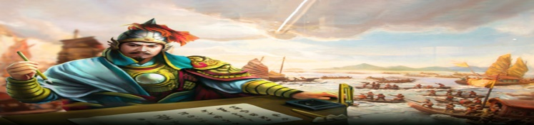  - GV hỏi: Tranh vẽ gì?  - Theo em, người trong tranh là ai? Em biết gì về người đó?  - GV nhận xét, tuyên dương.  - GV trao đổi và dẫn dắt vào bài mới. | - HS quan sát tranh  - HS trả lời.  - HS lắng nghe.
2. Khám phá.
- Mục tiêu:
+ Nhớ nội dung, dựa vào gợi ý kể lại được câu chuyện Danh tướng Lý Thường Kiệt.
+ Phát triển năng lực văn học: Thể hiện được lời kể bằng từ ngữ phù hợp, giọng kể/đọc thơ diễn cảm; động tác và nét mặt phù hợp với câu chuyện.
- Cách tiến hành:
Hoạt động 1: Nghe kể chuyện. (làm việc chung cả lớp)  - GV chỉ tranh, giới thiệu câu chuyện sẽ kể.  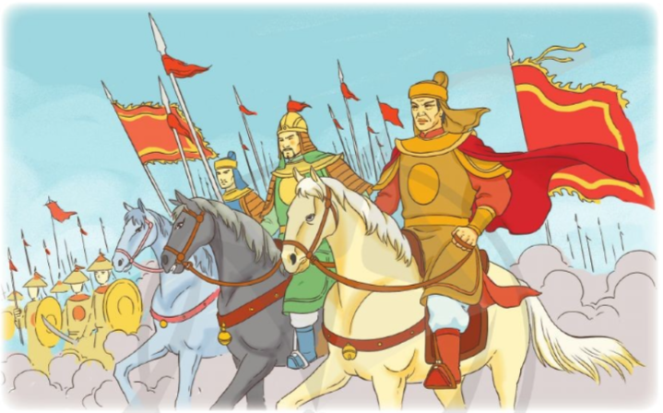  - GV cho HS xem hình và kể câu chuyện.  - GV kể kết hợp giải nghĩa từ khó: Lý Thường Kiệt, Đại Việt, Nhà Tống, Như Nguyệt.  - GV yêu cầu HS quan sát tranh, đọc thầm các câu hỏi gợi ý dưới tranh và mời HS trả lời cá nhân:  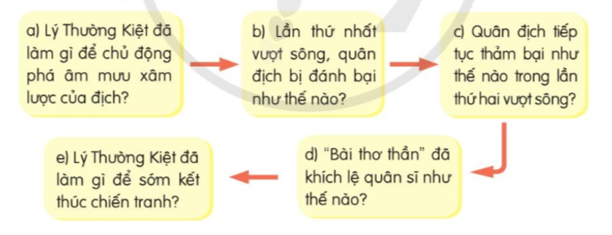  a) Lý Thường Kiệt đã làm gì để chủ động phá âm mưu xâm lược của địch?  b) Lần thứ nhất vượt sông, quân địch bị đánh bại như thế nào?  c) Quân địch tiếp tục thảm bại như thế nào trong lần thứ hai vượt sông?  d) “Bài thơ thần” đã khích lệ quân sĩ như thế nào?  e) Lý Thường Kiệt đã làm gì để sớm kết thúc chiến tranh?  - GV nhận xét, tuyên dương. |  | - HS lắng nghe GV kể chuyện.  - Cả lớp lắng nghe GV kể từng đoạn và trả lời câu hỏi:  + Lý Thường Kiệt đem quân phá tan ba thành trì của địch.  + Quân ta mai phục ở bờ sông Như Nguyệt xông ra vây đánh dữ dội, chặt cầu phao của địch làm địch không có đường lui phải nhảy xuống sông.  + Lý Thường Kiệt cho bắn tên và quăng đá khiến bè bị vỡ, giặc bị vùi dưới sông.  + Quân sĩ tin đó là lời thần dạy nên hăng hái xông thẳng vào trại địch khiến quân giặc giẫm đạp lên nhau mà chạy.  + Lý Thường Kiệt cử người sang nghị hòa, mở đường cho quân xâm lược rút lui để sớm kết thúc chiến tranh.
3. Luyện tập.
- Mục tiêu:
+ Biết kể lại được câu chuyện Danh tướng Lý Thường Kiệt.
+ Biết ghi chép, nhận xét, đóng góp ý kiến cho lời kể và ý kiến trao đổi của bạn.
+ Phát triển kĩ năng nghe-nói qua đó góp phần phát phát triển năng lực ngôn ngữ.
- Cách tiến hành:
Hoạt động 2: Kể chuyện (Sinh hoạt nhóm 4)  1. Kể chuyện trong nhóm:  - GV mời 1 HS đọc bài tập 1, cả lớp đọc thầm.  - GV mời HS thảo luận nhóm 4: Dựa vào sơ đồ và các câu hỏi gợi ý để kể và trao đổi câu chuyện Danh tướng Lý Thường Kiệt.  - GV chép/chiếu bài thơ Nam quốc sơn hà cho HS tập đọc thơ trước khi tập kể theo đoạn.  - Các nhóm kể chuyện trong nhóm với nhau để hoàn thiện câu chuyện.  - GV theo dõi hỗ trợ các nhóm, khuyến khích HSKT kể trong nhóm.  1.2. Kể chuyện trước lớp.  - GV mời đại diện các nhóm kể từng đoạn câu chuyện trước lớp.  - Cả lớp nhận xét.  - GV nhận xét tuyên dương.  - GV mời một số HS kể lại toàn bộ câu chuyện.  - GV nhận xét tuyên dương. |  |  | - 1 HS đọc bài tập 1, cả lớp đọc thầm.  - HS thảo luận nhóm 4: Dựa vào sơ đồ và các câu hỏi gợi ý để kể và trao đổi câu chuyện Danh tướng Lý Thường Kiệt.  - Các nhóm kể chuyện trong nhóm với nhau để hoàn thiện câu chuyện.  - Đại diện các nhóm kể từng đoạn câu chuyện trước lớp.  - Cả lớp nhận xét.  - HS lắng nghe rút kinh nghiệm.  - Một số HS kể lại toàn bộ câu chuyện.
Hoạt động 3: Trao đổi về câu chuyện (Sinh hoạt nhóm 2).  - GV mời HS đọc yêu cầu của bài.  - GV mời HS sinh hoạt nhóm 2 cùng nhau suy nghĩ, thảo luận và trả lời các câu hỏi:  a) Câu chuyện cho thấy điều gì về tài năng của Lý Thường Kiệt?  b) Chi tiết nào trong câu chuyện gây ấn tượng mạnh nhất với em? Vì Sao?  - GV mời đại diện các nhóm trình bày.  - Mời các nhóm khác nhận xét bổ sung.  - GV nhận xét, tuyên dương chung.  *GDKNS: Yêu đất nước, tự hào về lịch sử bảo vệ đất nước của dân tộc ta.  - Theo em Lý Thường Kiệt là người ntn?  - Em học tập ông đức tính gì?  - em sẽ làm gì để bày tỏ lòng yêu nước, tự hào dân tộc? |  |  | - 1 HS đọc yêu cầu bài.  + HS sinh hoạt nhóm 2 cùng nhau suy nghĩ, thảo luận và trả lời các câu hỏi:  a) Lý Thường Kiệt là một tài quân sự, biết chủ động chặn đứng âm mưu xâm lược của địch, chọn lúc địch yếu để tấn công, biết cách động viên quân sĩ để đánh giặc. Ông là người cứng rắn, quyết tâm nhưng cũng rất mềm dẻo, sẵn sàng cho người nghị hòa, mở lối rút cho giặc để sớm kết thúc chiến tranh, người dân được trở lại yên bình.  b) HS nói theo suy nghĩ cá nhân. Ví dụ: Chi tiết Lý Thường Kiệt chủ động cho quân phá tan ba thành trì của địch cho thấy ông là người rất chủ động, kiên quyết./ Chi tiết ông chờ địch sang sông bằng cầu phao, cho quân mai phục đánh úp đồng thời chặt đứt cầu phao của địch cho thấy ông rất mưu trí./ Chi tiết ông cho người sang nghị hòa với quân Tống cho thấy ông rất thương dân, yêu hòa bình.  - Đại diện các nhóm trình bày.  - Các nhóm khác nhận xét, bổ sung.  - HS lắng nghe, rút kinh nghiệm.  - HS tự liên hệ
4. Vận dụng trải nghiệm.
- Mục tiêu:
+ Củng cố những kiến thức đã học trong tiết học để học sinh khắc sâu nội dung.
+ Vận dụng kiến thức đã học vào thực tiễn: Biết biết yêu đất nước, tự hào về lịch sử bảo vệ đất nước của dân tộc ta.
+ Tạo không khí vui vẻ, hào hứng, lưu luyến sau khi học sinh bài học.
- Cách tiến hành:
- GV nhắc học sinh về nhà kể lại câu chuyện cho người thân nghe. Tìm thêm các câu chuyện khác liên quan đến Lý Thường Kiệt để kể cho cô giáo và các bạn cùng nghe.  - GV nhận xét tiết dạy. | - HS lắng nghe để vận dụng kiến thức đã học vào thực tiễn.  - HS cam kết thực hiện.  - HS lắng nghe, rút kinh nghiệm.
* Bổ sung sau tiết dạy
………………………………………………………………………………………………………………………………………………………………………………

